Národní památkový ústav, generální ředitelství Praha
ve spolupráci s

NPÚ, územním odborným pracovištěm středních Čech v Praze

Městem Votice

Mikroregionem Voticko
Místní akční skupinou Voticko

si Vás dovolují pozvat na celostátní seminář
k problematice lidového stavitelství

Historická venkovská architektura v kontextu současné vesnice
Perspektivy a možnosti zachování a uplatnění původní vesnické zástavby v aktuálních souvislostech a podmínkách 21. století

který se uskuteční
ve dnech 20. – 22. září 2023
ve Voticích ve Středočeském kraji

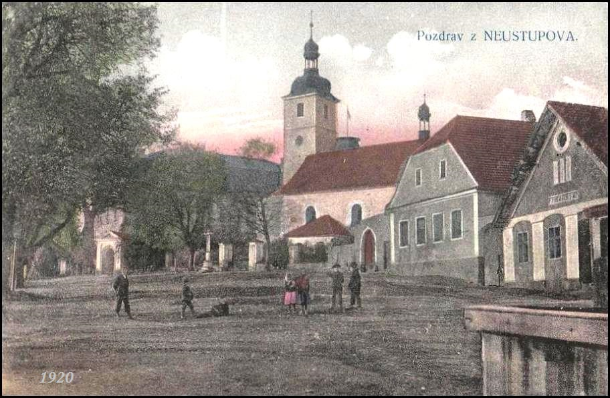

Tematické zaměření semináře
Každoročně připravuje Národní památkový ústav ve spolupráci s dalšími institucemi a organizacemi celostátní odborný seminář zaměřený na problematiku poznání, ochrany a obnovy lidového stavitelství a vesnických sídel. Snahou pořadatelů těchto dnes už tradičních setkání specialistů památkářů, muzejníků, architektů, národopisců, pracovníků ochrany přírody i jiných příbuzných organizací a oborů, včetně zástupců státní správy a samosprávy, je zprostředkovat nové poznatky i praktické zkušenosti v širokém mezioborovém spektru a vytvořit tak platformu pro vzájemně přínosnou komunikaci a sjednocení názorů na aktuální problémy. Ve Středočeském kraji se tento seminář, jenž je pořádán nepřetržitě od roku 1994, uskutečnil naposledy v roce 2017 v Hořovicích.
V tomto roce se již 30. ročník semináře uskuteční ve dnech 20. – 22. září ve Voticích, ležících na jihovýchodě Středočeského, v malebné kopcovité krajině Vlašimské pahorkatiny, ale také v oblasti nazývané pro své drsné klima Českou Sibiří. Kromě hlavního pořadatele, jímž je NPÚ, generální ředitelství Praha, se na jeho zajištění, ať už finančně nebo organizačně, partnersky podílí územní odborné pracoviště NPÚ středních Čech v Praze, Mikroregion Voticko, MAS Voticko a zejména pak město Votice, které pro jeho konání nezištně poskytuje mimo jiné veškeré potřebné zázemí.
Třídenní program semináře, jehož by se podle předpokladů mělo zúčastnit asi 80 odborníků z celé republiky, bude zahrnovat dva jednací bloky ve středu odpoledne a v pátek dopoledne a dále dva společné diskusní večery, které dávají prostor k vzájemným konzultacím, výměně informací a zkušeností z praxe. Důležitou součástí celé akce bude též společná celodenní exkurze, do níž jsou zapojeni rovněž vlastníci navštívených objektů, a také zástupci vedení obecních samospráv, kteří projevili zájem o prezentaci svých aktivit na poli péče o kulturní dědictví. V úvodní den semináře se uskuteční rovněž společná prohlídka města Votice.
Téma letošního semináře je poněkud širší a obecnější, ale stále aktuálnější. Je jasné, že venkov 1. poloviny 20. století s individuálním hospodařením ovlivňujícím funkci a podobu usedlostí a dvorů je nenávratně pryč. Následkem historických událostí po II. světové válce byla z pohledu celého východního sovětského socialistického bloku asi právě v našich specifických podmínkách nejdůsledněji a nejúčinněji provedena kolektivizace a tím zároveň přerušena kontinuita ekonomického, kulturního i sociálního vývoje vesnice. Nastalé změny přinesly postupnou ztrátu vztahu k půdě a pochopitelně se odrazily i v charakteru zástavby vesnických sídel. Nicméně ještě dlouho stále přežívaly v životě lidí na venkově určité vazby s minulostí, příkladem může být třeba malochov hospodářských zvířat, záhumenky apod. To se však poměrně rychle a zásadně změnilo po revolučních událostech roku 1989. Snaha soukromě hospodařit není velká a inspirace městem značná, což se odráží i v neustávajícím úbytku obyvatel venkova. Na rozdíl od zejména západního zahraničí je ochota bydlet ve starších usedlostech stále nižší, a tak dochází k jejich likvidaci nebo radikální přestavbě. A nová výstavba je zpravidla architektonicky pokleslá, neinvenční, nevzhledná, vycházející z katalogových projektů obohacených o typově i stylově bezbřehou svérázně pojatou individuální tvořivost bez jakékoliv snahy o hmotovou či kompoziční, neřku-li typologickou, kontinuitu s původní zástavbou. Toto vše lze vztáhnout i na přestavby a „modernizace“ starších a mnohdy památkově hodnotných staveb. Za příznivý není možno označit ani urbanistický vývoj, jež obvykle neurčují odborná hlediska, ale spíše značně limitované prostorové možnosti, což vede ke vzniku silně zahuštěných satelitních sídelních útvarů situovaných mimo intravilán obcí bez organické návaznosti na jejich historické jádro a většinou nepřehlédnutelných vzhledem k jejich papouščí barevnosti. Vyrovnat je třeba se i s dalšími velmi současnými hrozbami, kterými jsou klimatická změna a energetická krize. V tomto směru především populární a bohatě dotovaná akce Ministerstva životního prostředí Zelená úsporám viditelně a negativně poznamenala prostředí venkova. Zateplování fasád, a to i tam, kde je to z technického hlediska zbytečné, dramaticky mění zbytky tradiční tvářnosti vesnic v unifikovanou bezvýraznou jednotvárnost. Nelze pochopitelně paušalizovat, ovšem dá se již mluvit o určitých trendech.
Jak už název i podtitul semináře napovídá, jeho cílem by mělo být zamyslet se nad těmito výzvami a hledat či naznačit možné cesty, ať už jde o osvětové působení, o způsoby vhodného využití obytných, veřejných i užitkových staveb, o přístupy k obnově, úpravě, konverzi či regeneraci objektů i veřejných ploch nebo o možnostech získávání finančních podpor. A mělo by nám jít hlavně o pozitivní příklady!

Předpokládaný program a časový rozvrh semináře

Středa 20. 9. :
09.00 – 13.00 příjezd, ubytování a prezence účastníků ve františkánském klášteře
13.00 – 13.30 slavnostní zahájení semináře v sále-refektáři františkánského kláštera
13.30 – 17.00 I. blok jednání
17.00 – 19.00 společná prohlídka města
19.00 – 20.00 večeře v restauraci U Modré kočky
20.00 – 24.00 diskusní večer v sále-refektáři františkánského kláštera

Čtvrtek 21. 9. :
08.30 – 19.00 exkurze – 2 části: dopoledne západ a odpoledne východ Voticka
12.00 – 13.00 oběd během exkurze ve Voticích
19.30 – 24.00 společenský večer v restauraci U Modré kočky + večeře formou rautu

Pátek 22. 9. :
09.00 – 13.30 II. blok jednání a zakončení semináře
13.30 – 14.00 oběd v restauraci U Modré kočky, odjezd účastníků

Základní organizační informace pro účastníky

- Datum konání:
středa 20. – pátek 22. září 2023 – účastníci semináře ze vzdálenějších míst se mohou ubytovat již od úterý 19. září (nutno uvést v přihlášce)
- Místo konání:
Votice – konferenční sál - refektář bývalého františkánského kláštera – nepřehlédnutelný areál s kostelem sv. Františka s Assisi stojí na návrší v centru města jižně od náměstí, založen byl roku 1627 hrabětem Sezimou z Vrtby a mezi roky 1766 – 1771 pozdně barokně upraven, roku 2012 získán městem Votice a v letech 2013 – 2018 kompletně rekonstruován a zpřístupněn veřejnosti; město Votice leží na jihovýchodním okraji Středočeského kraje v okrese Benešov ve Vlašimské pahorkatině a v oblasti zvané pro své drsné klima Česká Sibiř, vzniklo při významné zemské stezce z Prahy na jih Čech a do Rakous, původní osada pravděpodobně založená vladyky z Otic (Otice → Votice) je zde archeologicky doložená po polovině 12. století a v pramenech zmiňována roku 1318 a 1359.
- Ubytování:
Ubytování pro účastníky semináře bude pořadateli dle individuální závazné objednávky v přihlášce rezervováno v penzionech Modrá kočka a T-sport v ceně 450,- – 600,- Kč osoba/noc, žádáme proto přihlášené, aby si noclehy nezajišťovali individuálně, jmenovaná ubytovací zařízení jsou situována poblíž centra a je u nich možnost parkování
- Stravování:
snídaně – v rámci ubytování nebo individuálně
večeře ve středu 20. 9. a oběd v pátek 22. 9. – společné v ceně 180,- a 150,- Kč, budou podávány v restauraci Modrá kočka nedaleko františkánského kláštera; stravenky budou distribuovány při prezenci dle individuální závazné objednávky; oběd ve čtvrtek 21. 9. během exkurze proběhne individuálně v jídelně Scolarest ve Voticích; večeře 21. 9. se uskuteční formou rautu v průběhu společenského večera v restauraci Modrá kočka
- Doprava:
vlastními dopravními prostředky – Votice leží na jihu Středočeského kraje v okrese Benešov na hlavním silničním tahu z Prahy na Tábor a České Budějovice
vlakem – z Prahy, hlavního nádraží nebo Vršovic hlavní tratí na České Budějovice do rychlíkové zastávky Olbramovice a přímo od ní místními autobusovými spoji na autobusové nádraží Votice (cca 10 min jízdy, jezdí od každého rychlíku)
autobusem – přímým spojem z autobusového nádraží Praha, Roztyly (u stanice metra Roztyly) přes Benešov do Votic
- Účastnický poplatek:
300,- Kč – bude vybírán při prezenci a bude použit k uhrazení nákladů na organizační a technické zabezpečení akce
ubytování a stravu si dle závazné objednávky a výše uvedených instrukcí hradí účastníci individuálně

Instrukce pro autory příspěvků

- délka příspěvku maximálně 20 minut
- žádáme autory referátů, aby na přihlášce stručně charakterizovali zaměření svého příspěvku a současně uvedli své požadavky na zajištění projekční techniky
- vybavení projekční technikou – počítačový diaprojektor

Přihláška na seminář

Pro přihlášení na seminář prosíme o vyplnění formuláře, který se Vám otevře po kliknutí na následující odkaz, jenž je rovněž součástí doprovodného dopisu.:
VYPLNIT FORMULÁŘ
https://forms.gle/muta92jbScmQqwJ6A

Podrobný program semináře s uvedením dalších informací a pokynů bude všem účastníkům zaslán po obdržení a zpracování přihlášek.
Pořadatelé si vyhrazují právo na případné změny v programu a organizaci semináře.

Eventuální dotazy zasílejte a směrujte na následující kontaktní adresu:

PhDr. Pavel Bureš, Národní památkový ústav, generální ředitelství Praha

Valdštejnské nám. 3, 118 01 Praha 1 – Malá Strana
pracoviště Liliová 219/5, 110 00 Praha 1 – Staré Město
tel.: 257 010 255, mobil: 724 663 562
e-mail:bures.pavel@npu.cz

Jako každoročně se pořadatelé těší na Vaši účast!

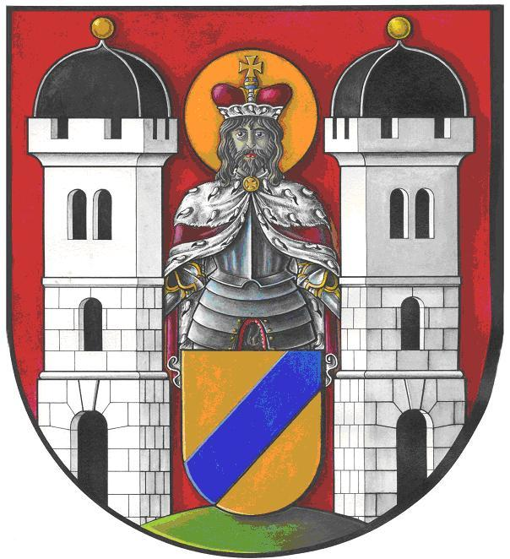

Mediální partner: 

